Україна зацікавлена поглиблювати співпрацю із Італією у «чистій» енергетиці та енергоефективності

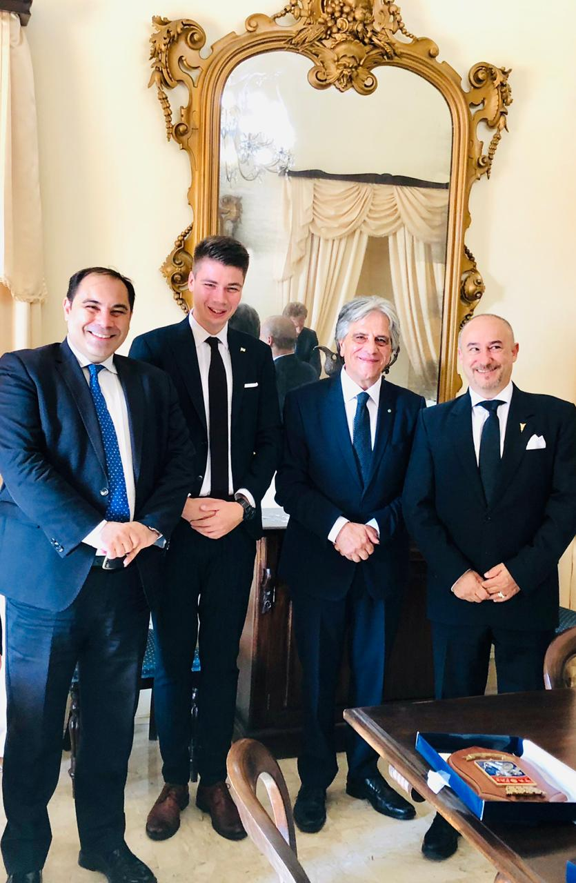

Можливості для реалізації спільних проектів, у т.ч. у відновлюваній енергетиці та енергоефективності, обговорили мер італійського міста Таранто Ріналдо Мелуччі та представник Держенергоефективності Костянтин Гура.

Зустріч відбулася у рамках візиту української делегації до Італії, організованому за ініціативи Посольства України в Італії та Торгово-промислової палати Україна-Італія.

Зокрема, на двосторонньому круглому столі у м. Барі та міждержавному семінарі у м. Таранто розглядалися питання поглиблення інвестиційної співпраці країн, а також сталого розвитку громад, впровадження інновацій, налагодження партнерства між українськими та італійськими містами.

Також в рамках семінару Україна-Італія було проведено зустріч із Президентом провінції Таранто Жованні Гугліотті.

«Італія є одним із найбільших економічних партнерів України. Крім цього, Італія має розвинуту «чисту» енергетику: країна вже досягла своєї національної мети до 2020 р. і у 2017 р. частка «зеленої» енергетики перевищувала 18%. Тому ми зацікавлені в італійських інвестиціях, технологіях та досвіді», - повідомив К. Гура.

За даними REN21, у 2018 р. Італія входила у ТОП-10 країн світу за нововведеними потужностями сонячної та вітрової енергетики (https://www.ren21.net/wp-content/uploads/2019/05/gsr_2019_full_report_en.pdf).

Україна, у свою чергу, готова запропонувати іноземним інвесторам сприятливі законодавчі умови та значний ресурсний потенціал для ведення «зеленого» бізнесу.

«Вітчизняний ринок «зелених» проектів активно розвивається. Лише за I півріччя ц.р. встановлено понад 1600 МВт нових потужностей «зеленої» електроенергетики. Це майже у 2 рази більше, ніж за весь 2018 рік», - наголосив К. Гура та презентував Інвестиційну карту UAMAP (https://uamap.org.ua).

Також актуальними є спільні проекти із вирощування біомаси та виробництва енергії «не з газу».

«Переконаний, що розвиток співпраці має призвести до збільшення інвестицій в Україну та підвищення обсягів товарообігу між країнами», - підсумував К. Гура.

Загалом, сторони домовилися опрацювати шляхи подальшого партнерства у «чистій» енергетиці, а також у сфері енергоефективності та енергетичній утилізації сміття.

Управління комунікації та зв’язків з громадськістю Держенергоефективності

